新 书 推 荐


中文书名：《科学家探索奶牛的神秘世界》
英文书名：Cowpuppy: A Scientist’s Journey into the Secret World of Cows
作 者：Gregory Berns
出 版 社：Harper Horizon
代理公司：Tessler/ANA/Leah
出版时间：2024年2月
代理地区：中国大陆、台湾
页 数：待定
审读资料：电子稿
类 型：科普

内容简介：

全书讲述了埃默里大学神经科学家格雷戈里·伯恩斯如何将他的科学眼光从研究狗大脑的内部运作（他的上本畅销书《狗狗如何爱我们》）转向奶牛的认知和情感生活的故事。这也是一头名叫“B.B.”的奶牛如何与伯恩斯建立一种不寻常的联系的故事，这种联系可以与他心爱的狗相媲美。

伯恩斯和B.B.很快开始了一系列雄心勃勃的实验，以回答关于奶牛内心世界的基本问题，比如：它们有自我意识吗？伯恩斯的实验表明，奶牛有令人难以置信的记忆力，能识别人并记住谁对它们做了什么。但实验绝不仅仅停留在对单只奶牛的技能发掘。实验还证实了个体奶牛的知识可以通过社会学习传递给它们的后代。通过这种方式，牛群发展了奶牛文化。

作者伯恩斯的观察将挑战读者以全新眼光看待奶牛。奶牛远非因食物而饲养的愚蠢动物，而是能与狗一样同人类建立密切联系的生物，甚至可能扮演治疗动物的角色。

对于我们所有渴望与自然世界建立更简单联系并热爱动物的人来说，这本书极具吸引力，且富有洞察力的书——将回忆录与科学探索结合起来……

作者简介：

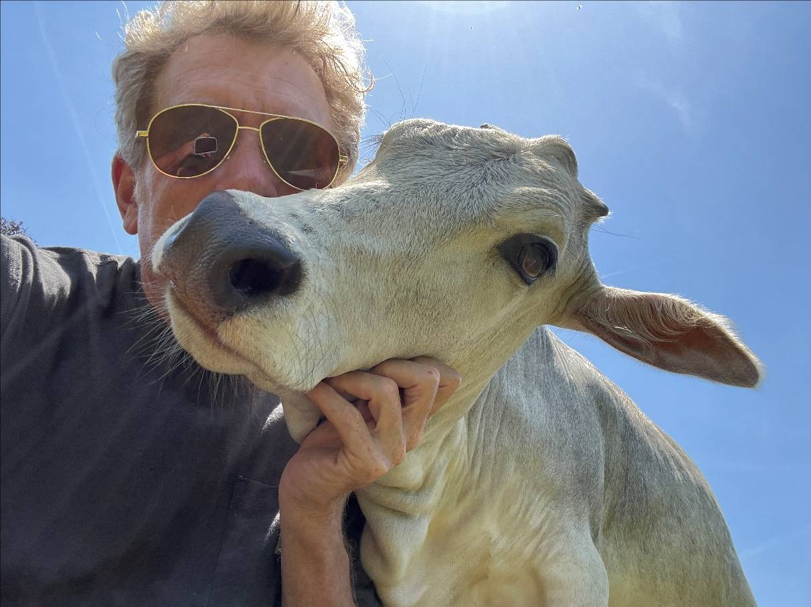
格雷戈里·伯恩斯（Gregory Berns）是埃默里大学的心理学教授，他在那里指导神经政策中心和神经科学研究中心。他是几本书的作者，包括《纽约时报》和《华尔街日报》畅销书《狗狗如何爱我们》（HOW DOGS LOVE US）和《自我错觉：我们如何发明和重塑身份的新神经科学》（THE SELF DELUSION: The New Neuroscience of How We Invent―and Reinvent―Our Identities）。

谢谢您的阅读！
请将回馈信息发至：郭丹娅 (Leah Guo)
安德鲁﹒纳伯格联合国际有限公司北京代表处
北京市海淀区中关村大街甲59号中国人民大学文化大厦1705室, 邮编：100872
电话：010-82449325
传真：010-82504200
Email: Leah@nurnberg.com.cn
网址：www.nurnberg.com.cn
微博：http://weibo.com/nurnberg
豆瓣小站：http://site.douban.com/110577/
微信订阅号：ANABJ2002


